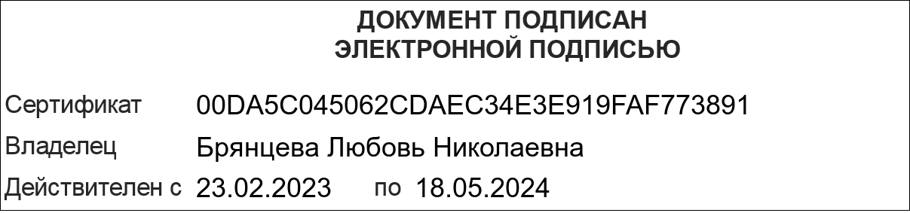
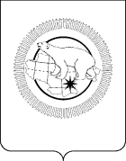

ДЕПАРТАМЕНТ СОЦИАЛЬНОЙ ПОЛИТИКИ ЧУКОТСКОГО АВТОНОМНОГО ОКРУГА

П Р И К А З

от | 31.01.2024 |  | № | 74 | г. Анадырь

Об утверждении состава Комиссии по соблюдению требований к служебному поведению государственных гражданских служащих Департамента, руководителей государственных учреждений (предприятий) Чукотского автономного округа, находящихся в ведомственном подчинении Департамента, и урегулированию конфликта интересов

В соответствии с Федеральным законом от 25 декабря 2008 года № 273-ФЗ «О противодействии коррупции», Указом Президента Российской Федерации от 1 июля 2010 года № 821 «О Комиссиях по соблюдению требований к служебному поведению федеральных государственных служащих и урегулированию конфликта интересов»,

ПРИКАЗЫВАЮ:

1. Утвердить состав Комиссии по соблюдению требований к служебному поведению государственных гражданских служащих Департамента, руководителей государственных учреждений (предприятий) Чукотского автономного округа, находящихся в ведомственном подчинении Департамента, и урегулированию конфликта интересов согласно приложению к настоящему приказу.
2. Приказ Департамента социальной политики Чукотского автономного округа от 25 сентября 2023 года № 1077 «Об утверждении состава Комиссии по соблюдению требований к служебному поведению государственных гражданских служащих Департамента социальной политики Чукотского автономного округа и урегулированию конфликта интересов» признать утратившим силу.
3. Контроль за исполнением настоящего приказа оставляю за собой.

вставитьЭП

Приложение
к Приказу Департамента социальной политики Чукотского автономного округа
от 31.01.2024 № 74

Состав
Комиссии по соблюдению требований к служебному поведению государственных гражданских служащих Департамента, руководителей государственных учреждений (предприятий) Чукотского автономного округа, находящихся в ведомственном подчинении Департамента, и урегулированию конфликта интересов
Председатель Комиссии:

Шарафутдинова  Светлана Михайловна | – | заместитель начальника Департамента социальной политики Чукотского автономного округа, начальник Управления социальной поддержки населения
Заместитель Председателя Комиссии:

Коновалова  Татьяна Геннадьевна | – | начальник Управления дополнительного пенсионного обеспечения и государственной службы Департамента социальной политики Чукотского автономного округа
Секретарь Комиссии:

Юрчик  Оксана Владимировна | – | начальник отдела дополнительного пенсионного обеспечения и государственной службы Управления дополнительного пенсионного обеспечения и государственной службы Департамента социальной политики Чукотского автономного округа
Члены Комиссии:

Буров  Валерий Владимирович | – | заместитель начальника Управления, начальник отдела анализа, мониторинга и проверок Управления по профилактике коррупционных и иных правонарушений Чукотского автономного округа Аппарата Губернатора и Правительства Чукотского автономного округа;
Ефимова  Надежда Александровна | – | председатель Общественной палаты Чукотского автономного округа (по согласованию);
Жданова  Людмила Валерьевна | – | заместитель начальника Департамента социальной политики Чукотского автономного округа, начальник Финансово-экономического управления;
Логутенко  Наталья Николаевна | – | заместитель начальника Финансово-экономического Управления Департамента социальной политики Чукотского автономного округа;
Мезинко  Валерия Валерьевна | – | заместитель начальника Управления социальной поддержки населения Департамента социальной политики Чукотского автономного округа;
Норбоева Баира Баировна | – | начальник отдела административно-организационной и правовой работы Департамента социальной политики Чукотского автономного округа;
Федотова  Анна Николаевна | – | заведующая лабораторией кафедры «Общие дисциплины» Чукотского филиала Северо-Восточного федерального университета имени М.К. Аммосова» (по согласованию).

